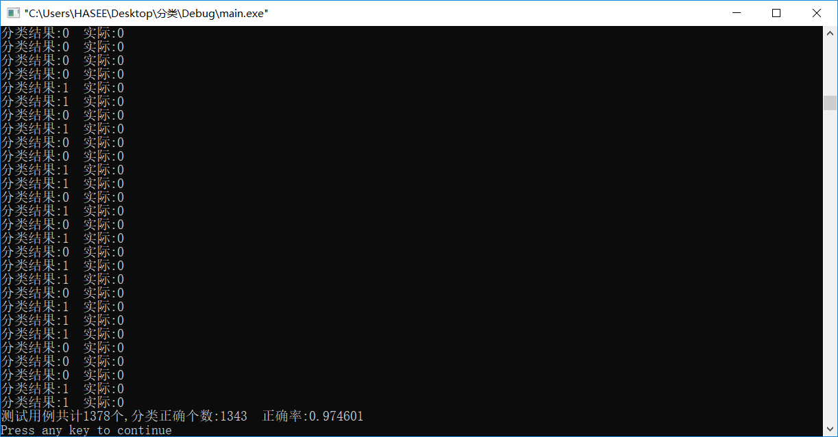
（C++实现）朴素贝叶斯分类结果.

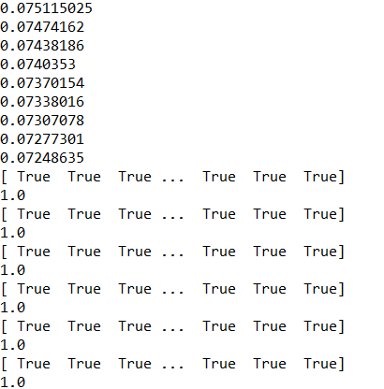
Tensorflow实现神经网络。问题：测试时正确率一直为1.0

经过几天的学习，我初步的知道了机器学习的一个算法，朴素贝叶斯，和简单的单层神经网络（）。
感想：
学习的过程中，感觉基本原理并不特别难，只是需要理解。
编代码的过程中，如果用C++编写的话，需要写的东西太多了。所以还是学习一下 tensorflow比较好。
done.

